- OBJETIVO

Establecer un paso a paso claro, estandarizado y detallado para el ingreso, validación y registro de autorizaciones en la oficina virtual de Passus, garantizando la correcta verificación de la Autorización EPS y/o soporte de pago de los usuarios particulares, el uso adecuado de plataformas externas (ADRES, validadores de derechos de EPS, Gomedisys) y la asignación precisa de servicios, con el fin de asegurar la continuidad y calidad en la atención de los usuarios.

- ALCANCE

Este instructivo aplica a todos los colaboradores responsables del proceso de validación de autorizaciones en la oficina virtual Passus, incluyendo la consulta de afiliación en ADRES, validación de derechos en las plataformas de las EPS, gestión de autorizaciones en Gomedisys y registro final en la oficina virtual. Cubre desde el ingreso al sistema hasta la finalización del proceso de autorización, tanto para pacientes nuevos como para aquellos con valoración de hidroterapia vigente, asegurando la correcta asignación de servicios y cumplimiento de los tiempos de vigencia establecidos.

- DEFINICIONES

- ADRES: Administradora de los Recursos del Sistema General de Seguridad Social en Salud. Es una entidad pública encargada de gestionar los recursos financieros del sistema de salud, incluyendo el recaudo, reconocimiento y giro de los mismos.
- EPS: Empresa Promotora de Salud
- Validador de derechos: Herramienta que permite verificar el estado de afiliación de un usuario al sistema de seguridad social en salud y confirmar si tiene derecho a recibir servicios de salud a través de una Entidad Promotora de Salud (EPS). En otras palabras, ayuda a determinar si una persona está correctamente afiliada a una EPS y si tiene cubiertos los servicios de salud que necesita.

- DESARROLLO

  - Puntos Clave:

Los siguientes aspectos son fundamentales para la correcta ejecución de registro de autorizaciones en la oficina virtual Passus y por lo tanto siempre deben ser validados por los colaboradores encargados de esta actividad:

- Verificar la afiliación del paciente a la EPS correspondiente utilizando los canales oficiales (ADRES, validadores de las EPS).
- Ingresar correctamente los datos del paciente en cada plataforma (Passus, validadores de las EPS, Gomedisys), asegurando la coherencia entre sistemas. Para acceder a estos validadores puede consultar la intranet o el vinculo https://ipspassus.sharepoint.com/sites/INTRANET_PASSUS/SitePages/VALIDADORES-EPS.aspx.
- Validar la vigencia de autorizaciones previas, evitando duplicidad de registros y asegurando el uso adecuado de las autorizaciones existentes.
- Registrar con precisión el número de autorización, fechas, servicios y estado en la oficina virtual, conforme a los lineamientos establecidos.
- Asignar el servicio adecuado según el tipo de paciente (nuevo o con valoración vigente), respetando los criterios clínicos y administrativos.
- Mantener la confidencialidad de la información del paciente y de los accesos a las plataformas utilizadas.
- Reportar cualquier inconsistencia o dificultad técnica al área de tecnología para su pronta solución.
- Cumplir con los tiempos establecidos para la validación y registro, garantizando la oportunidad y continuidad en la atención de los usuarios.
- Flujograma interno de agendamiento web:

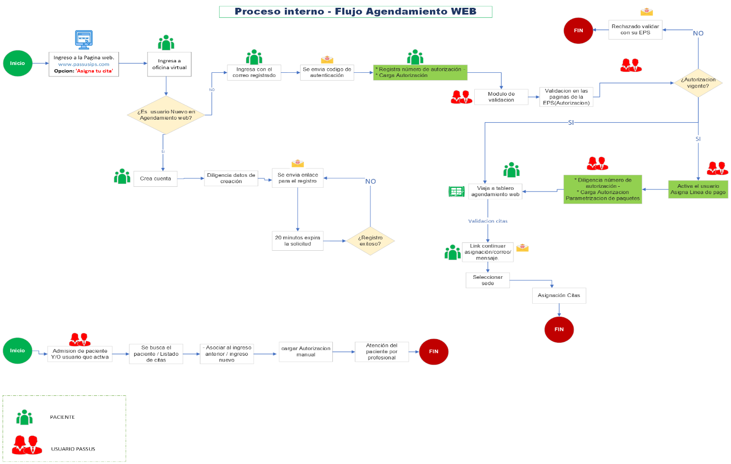

ACTIVIDAD | COMO
1. Ingreso a la Oficina Virtual Passus Ips y Passus Divertido | - Acceda a la Oficina Virtual desde la página web, en la opción “Agéndate aquí”, o directamente a través de la URL: https://oficinavirtual.passusips.com/login, utilizando el usuario asignado previamente.  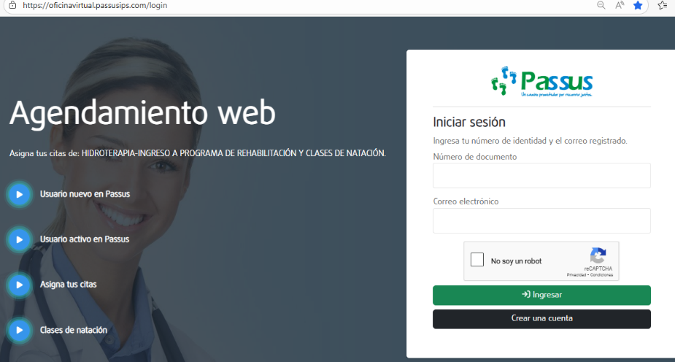  - Digita el código de validación que llegará al correo del usuario autorizado.  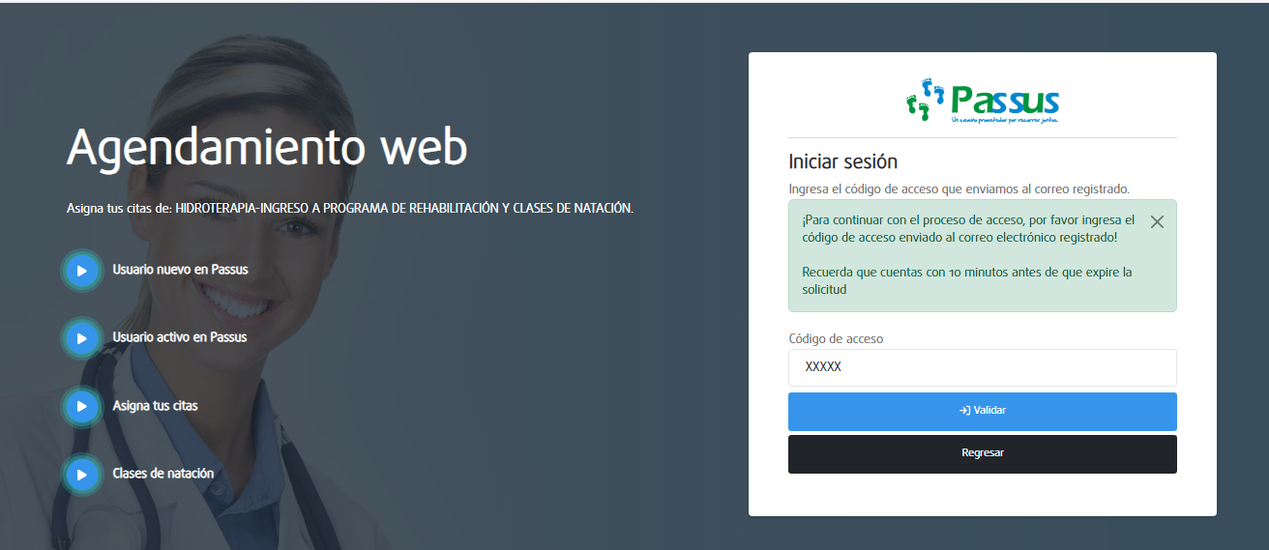  - Una vez hayas ingresado, haz clic en el ícono "Ajustes" y selecciona la opción "Autorizaciones".  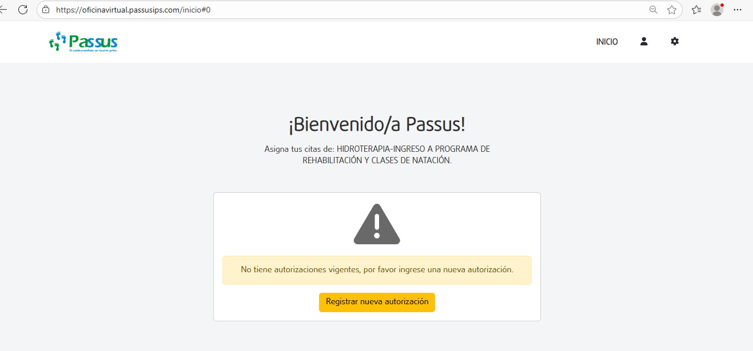  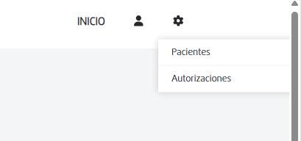
2. Revisión de Autorizaciones Pendientes | - En la pantalla de autorizaciones pendientes, se mostrarán los casos que requieren validación, Seleccione el paciente a gestionar dando click en el icono verde de la izquierda  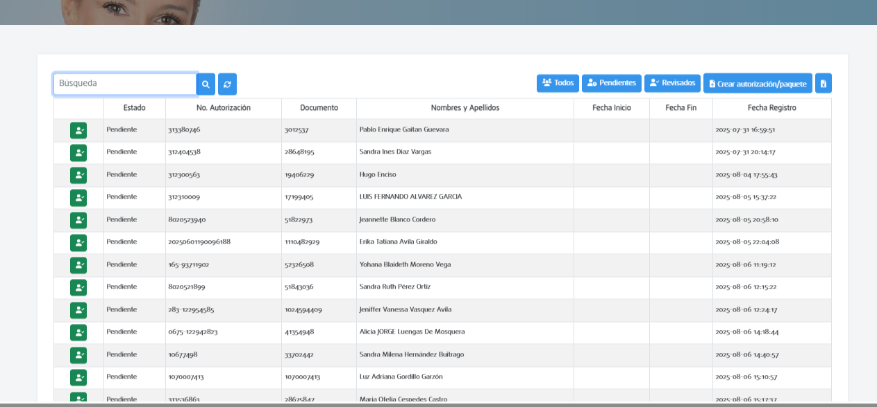
3. Validación de EPS del Paciente | SI NO SE CONOCE LA EPS:  - Ingresa al portal de ADRES a través de https://www.adres.gov.co/consulte-su-eps  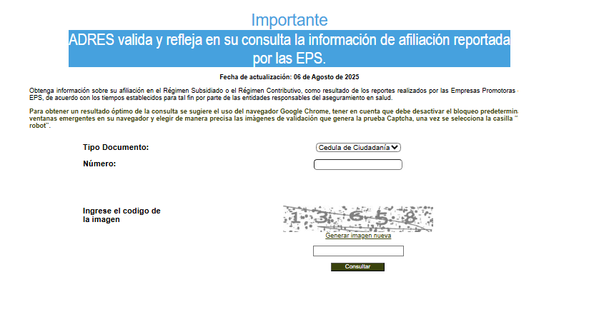  - Digita los datos del paciente y el código captcha.  - Haz clic en consultar para visualizar la EPS a la que está afiliado y aparecerá la siguiente información:  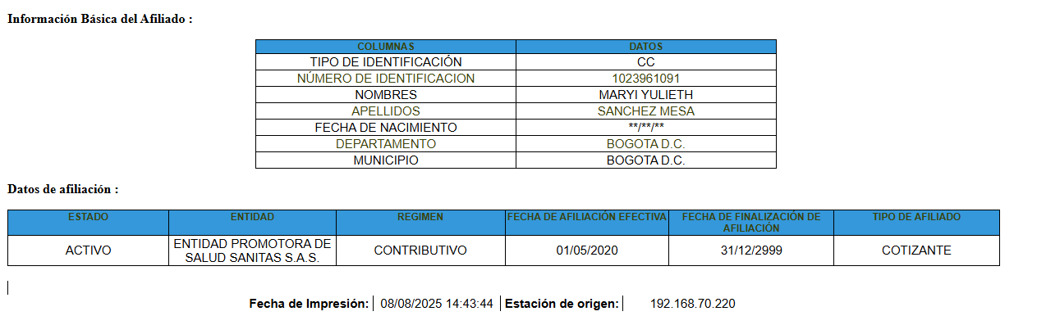  UNA VEZ CONOZCA LA EPS DEL PACIENTE:  - Ingresa al validador de usuarios de la EPS correspondiente con usuario y clave asignados, teniendo en cuenta los siguientes enlaces:  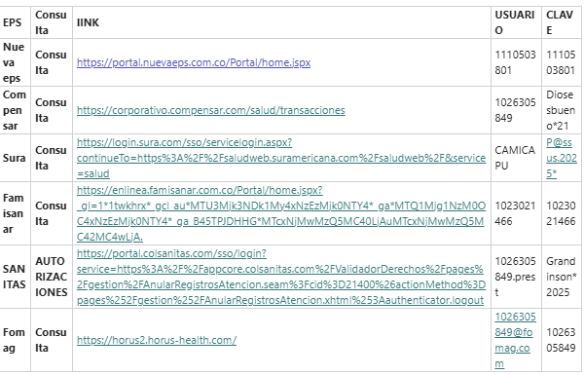  - Para efectos de este instructivo tomaremos como ejemplo EPS SANITAS, ya que su plataforma es similar a las de las demás EPS con las cuales Passus tiene convenio.  - Ingrese a la plataforma validadora de derechos de la EPS con el usuario y clave institucional.  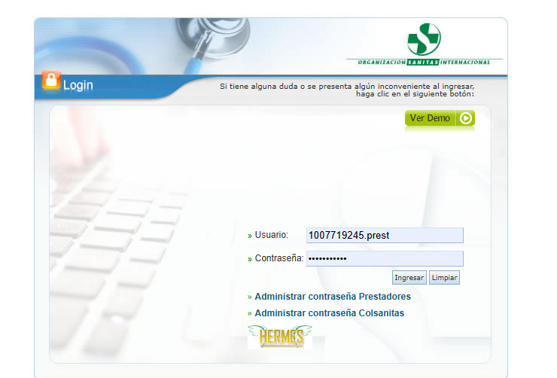  - Una vez haya ingresado a la plataforma vaya a la sección de consultas y derechos  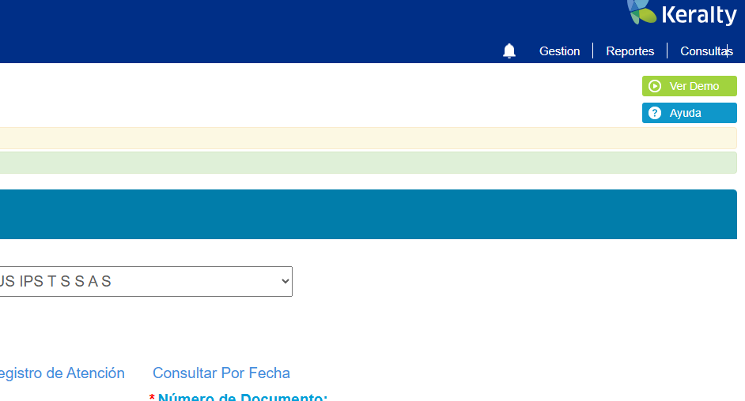  - Ingresa los datos del paciente (tipo y número de documento) y siga las instrucciones de la plataforma  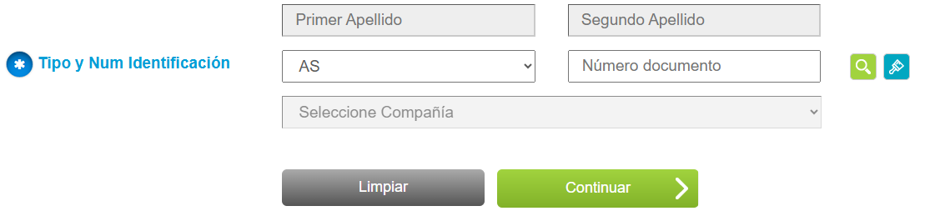  - Vaya a la sección de autorización de servicios e identifique el numero de autorización y el servicio autorizado para Passus IPS. Copie el número de autorización que aparece.  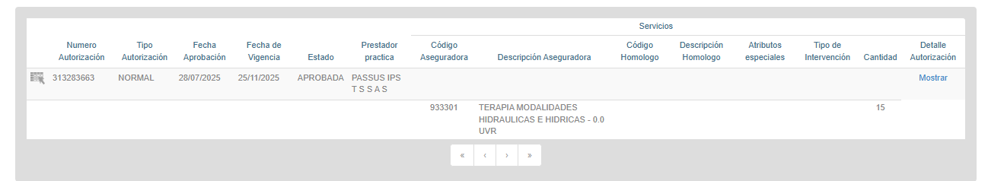
4. Registro en Oficina Virtual | - Regresa a la oficina virtual y pega el número de autorización en el campo correspondiente.  - En el campo de estado se seleccionará el estado correspondiente (Aprobado, Rechazado, Cancelado).  - En número de transacción se dejará el número de autorización ingresado por el paciente.  - En copago se relaciona la tarifa a cobrar si la autorización lo indica, de lo contrario se dejará el valor 0.  - En fecha inicio se seleccionará la fecha del día en el que se aprueba de autorización.  - En fecha fin seleccionamos el tiempo correspondiente, si cuenta con 20 sesiones se dejará un periodo de 1 mes calendario, si cuenta con una cantidad de 30 se asignará un periodo de 45 días después de la fecha de aprobación.  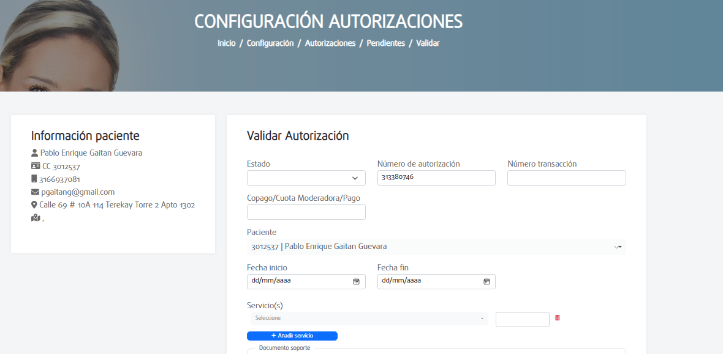  - Para el proceso de Passus Divertido, se aplicará en el número de transacción el recibo de caja realizado por parte del personal y el recibo de caja de recaudo realizado desde gomedisys será tomado como la autorización.  - Acceda a Gomedisys con el usuario y clave asignados.  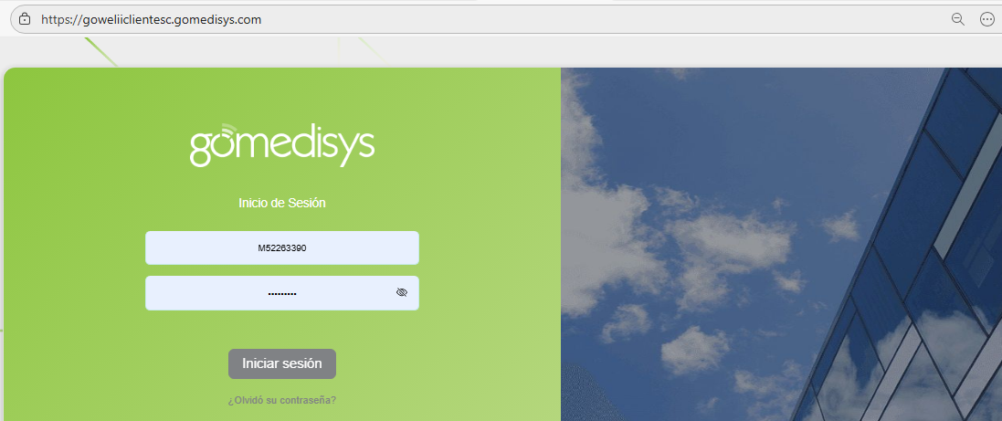  - Vaya al módulo de Citas → Asignación de Citas.  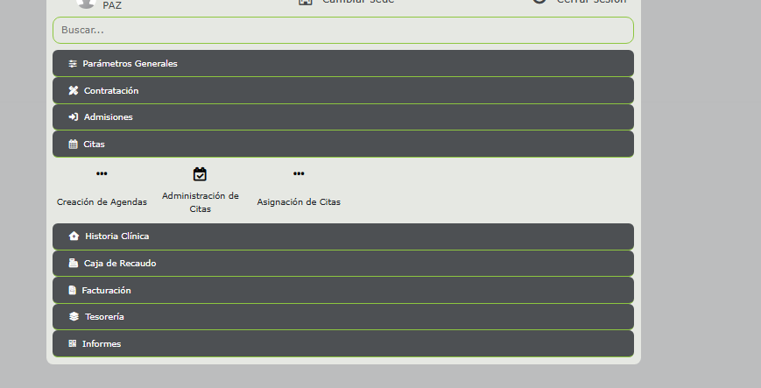  - Duplica la pestaña y accede a Admisiones → Manejo de Autorizaciones.  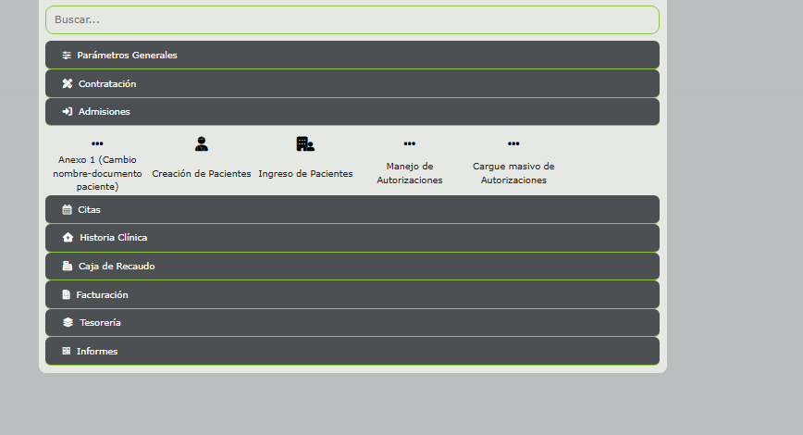
- Validación en Gomedisys | EN EL MÓDULO DE CITAS:  - Digita la identificación del paciente → clic en Buscar.  - Verifica si el paciente es nuevo o si ya tiene una valoración de ingreso vigente (válida por 6 meses).  EN EL MÓDULO DE AUTORIZACIONES:  - Vaya a la pestaña Autorizaciones → digita el número de documento → clic en Buscar.  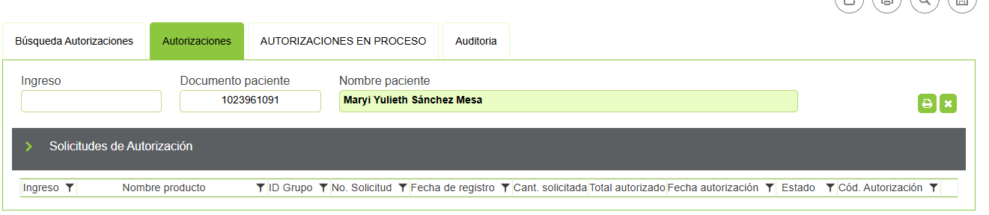  - Revise la pestaña Autorizaciones en Proceso:  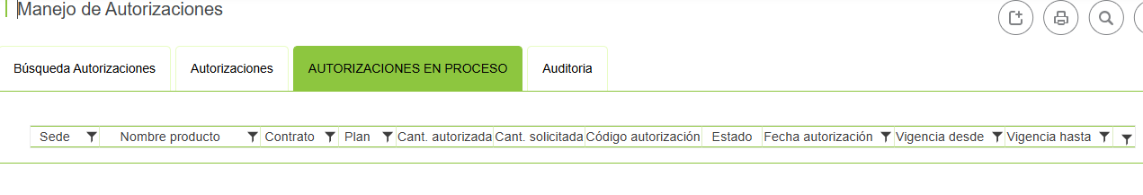  - Si ya existe una autorización vigente, rechace el caso en la oficina virtual y registre como causa: "Autorización ya ha sido usada".  - Si no hay autorización, cree una nueva en Nuevo Registro con:  - Datos del paciente.  - Código del producto: Hidroterapia (933301) / Natación (PIS900) – Consulta externa el cups que se relacione en la autorización.  - Número de autorización del validador.  - Fecha de autorización: día de la validación.  - Cantidad: según ordenamiento.  - Estado: Pre-autorizado.  - Vigencia: 5 semanas.  - Clic en Guardar.  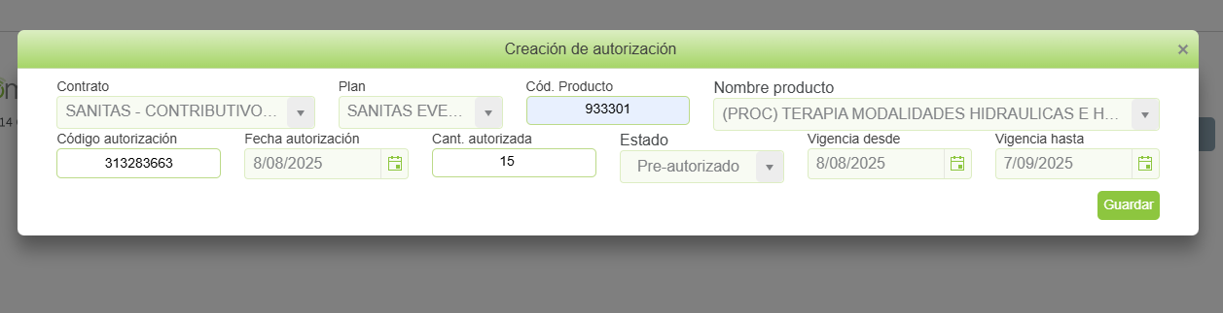

- CONTROL DE CAMBIOS

VERSIÓN | FECHA | DESCRIPCIÓN
01 | 11-08-2028 | No aplica por tratarse de la primera versión
- CASILLA DE REVISIÓN

ELABORÓ | REVISÓ | APROBÓ
Liliana Moré Paz | Sandra Bonilla | Liliana Moré Paz
Gerente de Prestación de servicios | Líder de calidad en salud y PAMEC | Gerente de Prestación de servicios

